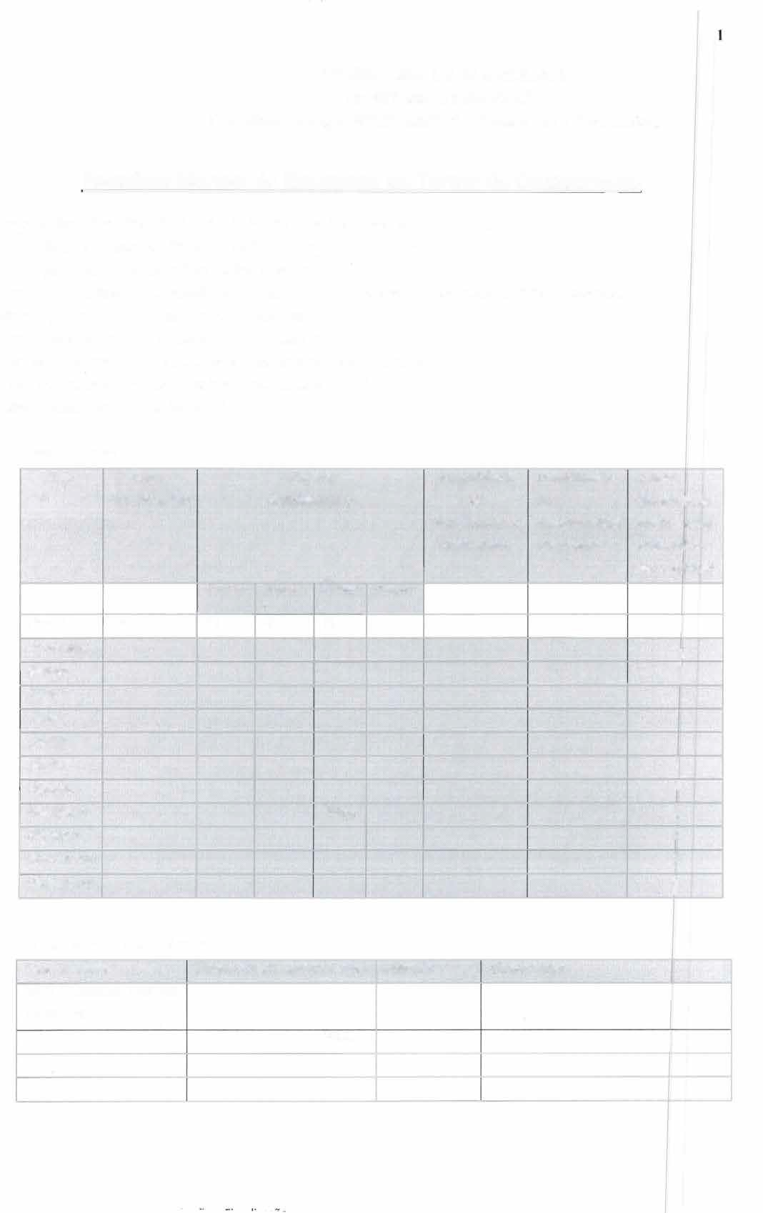


PREFEITURA DE GUARULHOS
SECRETARIA DE EDUCAÇÃO
COMISSÃO DE MONITORAMENTO, AVALIAÇÃO E FISCALIZAÇÃO

Relatório Mensal de Execução do Termo de Colaboração
Nome da instituição: INSTITUTO DE ASSISTÊNCIA SOCIAL JESUS MENINO
Termo de Colaboração: 001324/2022- SESE 08 - RPP Endereço da Unidade Escolar: Rua: Onório Marsella 282
E-mail: institutojesusmenino@terra.com.br Telefone: (11) 26118287/26564472/26564086 Diretor(a): Ana Luíza Guedes Locatelli Nascimento
Coordenador(a) Pedagógico: Cíntia da Rocha Guedes
Supervisor (a) responsável pela Unidade Escolar: Elaine Alonso Bernardo Portal da Transparência site: www.instítutojesusmenino.com.br
Última atualização do portal.04/12/2023

Controle Mensal
17

Mês | Vagas Alunos Quantidade Quantidade Demais Contratadas Matriculados de de Observação  Funcionários Funcionários (caso ache Contratados Afastados necessário
Mês |  |  |  |  |  | acrescentar)
 | Berçário I |  | Berçário  li | Maternal | Estágio/ | 1
Janeiro 138 |  | 16 | 48 | 58
Fevereiro |  |  |  |  |  | l1i,
Março
Abril
Maio
Junho |  |  |  |  |  |  | 1
Julho |  |  |  |  |  |  | •
Agosto |  |  |  |  |  |  | 1
Setembro
Outubro |  |  |  |  |  |  | l
Novembro |  |  |  |  |  |  | l
Dezembro |  |  |  |  |  |  | li

Visitas da Supervisão Escolar:

Data da visita Nome do (a) Supervisor (a) | Período Observação
NÃO TIVEMOS VISITAS ESSE MÊS | 1  1

2

Houve aquisição dos itens relacionados abaixo no mês em questão?

Item  1  2  3  4 | Fraldas  Lenço Umedecido Lençol  Edredom | Descrição | Sim | X X X  X | Não | 1
5 | Babador  Toalha de Banho |  |  | X |  | 1
 | Papel Higiênico |  |  | X
 | Sabonete |  |  | X
10 | Alcool em Gel |  |  | X |  | 1
10 | Material e/ou Brinquedos Pedagógicos |  |  | X |  | 1
11 | EPI Cozinha |  |  | X
12 | EPI Limpeza |  |  | X
13  14  15 | Material de Escritório |  |  | X
13  14  15 | Material de Limpeza |  |  | X
13  14  15 | Bem Permanente |  |  | X
13  14  15 |  |  |  | X |  | 1

Dados referente a manutenção da Unidade Escolar

Data do serviço/ Valido até
1 | Limpeza da Caixa D'Agua
2 | Desinsetização / Desratização
3 | AVCB

Vencimento 24/01/2024
23/01/2024

Janeiro/2023

24/06/2024
23/06/2024
05/10/2025 1
1
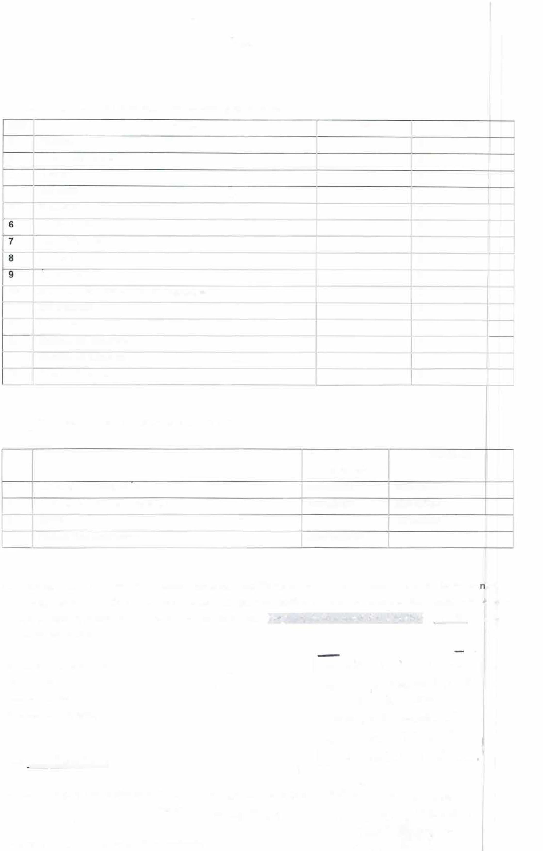

Encaminhar anexo ao presente relatório (cópia da Nota Fiscal de Aquisição de materiais, Bens Permane tes e Serviços), Ofício, Anexo Ili e IV referente ao mês em questão, cartões de ponto de todos os funcionários referente
ao mês anterior (arquivo único) nomeando o arquivo como Registro de Ponto ref. Ao Mês XXX e 1 FOTO (visível) do solicitado abaixo:

- Placa de Identificação; { 05.487 .424/0002-271
- Despensa;
INSTITUTO OE ASSISTENCIA SOCIAL
-Almoxarifado; JESUS MENINO
-Parque e/ou Solário;
Rua Onorio Marsella , 282
Jd. do Triunfo - CEP:
07175-320

Data, o:i-, 0-2,,.xi-ilj
L
-
·1
J
GUARULHOS- SP
Responsável pelo Preenchimento: Nome ·� .eQ.u.c· � � �
Funçao: Cf,-K).l,j 00�<.t
_\} f-
Ana Luiza�asc1mento
ógica
Oiretp1
d
Relatório de Monitoramento, Avaliação e Fiscalização
R�·
"<.?.. 93. 98 - 4

